Associação Nacional dos Detrans

A N D
ESTATUTO SOCIAL

(ALTERAÇÃO DE 29 DE SETEMBRO DE 2017)
10 Oficio de Brasilia-DF
N^{O} de protocolo e Registro

CAPÍTULO 1
Registro de Pessoas jurídicas

Da Denominação, Natureza, Sede, Fins e D
Art. I^{O}. A Associação Nacional dos Detrans, também designada pela sigla AND, é pessoa jurídica de direito privado, de fins não econômicos, constituída para congregar os Departamentos Estaduais de Trânsito (Detrans), visando estabelecer a padronização de normas e procedimentos no âmbito de suas respectivas atribuições, para garantir a consecução das diretrizes do Sistema Nacional de Trânsito (SNT).
Art. 2⁰. A AND tem sede e foro em Brasília, Distrito Federal, e circunscrição em todo o território nacional, podendo funcionar de pleno direito com sede operacional junto ao órgão de trânsito dirigido pelo seu presidente.
Parágrafo Único. A AND poderá ter unidades e representações em qualquer localidade do país ou do exterior.
Art. 3⁰. A AND tem por finalidades:
- Desenvolver intercâmbio entre os órgãos executivos de trânsito dos estados e do Distrito Federal e outros órgãos e entidades afins, Conselho Nacional de Trânsito (Contran), Departamento Nacional de Trânsito (Penatran), além de entidades federais, estaduais, municipais e internacionais, visando ao aperfeiçoamento das normas de trânsito e sua

W3 Sul, Quadra: 701 , Bloco: OI
3321-088113226 1404

Assis Chateaubriand — —Brasma/DF 70340-906 andetrar•ndetran.org.br
ASSOCIAÇÃO
relacionados
à
DOS DETMNS
- Promover estudos e projetos específicos, especialmente aque educação e segurança do trânsito;
- Promover estudos, pesquisas, planos, projetos e programas, visando à proposição de medidas relacionadas com a qualificação de agentes públicos e privados, prestadores de serviços e fornecedores dos associados;
- Organizar e manter banco de dados contendo informações de interesse dos associados;
- Capacitar os órgãos e as entidades vinculadas ao trânsito para desenvolvimento e aplicação de programas de interesse dos associados;
- Prestar apoio técnico aos associados em assuntos de informática, métodos e sistemas, legislação, auditoria, estatística e outros ligados à área de trânsito, em atividades de sua exclusiva competência, quando a cargo de entidades públicas e privadas, por elas credenciadas ou contratadas;
- Zelar pela imagem do Sistema Nacional de Trânsito (SNT), envolvendo a área de comunicação social nas ações estabelecidas, dentro da proposta da Política Nacional do Trânsito;
- Representar os órgãos associados, judicial e extrajudicialmente, na defesa de seus direitos e interesses, desde que não incompatíveis com o Estatuto.
Parágrafo Unico. Para realizar seus objetivos, a AND poderá criar e manter organizações, entidades especializadas ou comissões técnicas, bem como celebrar, mediante certame adequado, acordos, contratos, convênios, ajustes, termos de concessão e outros instrumentos com entidades públicas e privadas, nacionais e internacionais, podendo, ainda, operar em parceria com instituições científicas, tecnológicas e acadêmicas.
Art. 4⁰. É indeterminada a duração da AND.
Presdente
Antonio
CNPJ: 36.762.730,0001-77

Sul. , BIOCO: OI Assis Chateaubriand — - Brasilia/DF 70340-906 andetran@andetran.org.br
10 Oficio de Brasilia-DF
N ^{O} de Protocolo e Registro 1 1 3 2 2 8
Re Juridicas
CAPÍTULO 11
Das Diretrizes de Funcionamento
Art. 5⁰. São diretrizes de funcionamento da AND:
- Manter integral neutralidade político-partidária nas relações com os órgãos, entidades e autoridades em todas as atividades que exercer;
- Não interferir em assuntos internos dos órgãos e entidades aos quais prestar assistência;
- Zelar pela publicidade e legalidade de suas açöes, sem privilégio ou preferências;
- Zelar pelo cumprimento das suas normas estatutárias e práticas normativas internas.
CAPITULO 111
Associados, Direitos e Deveres
Seção I
Dos Requisitos dos Associados
Art. 6⁰. São associados da AND os órgãos executivos de trânsito dos estados e do Distrito Federal que solicitem filiação, a qualquer tempo.
§ 1 ⁰. O órgão ou entidade que deseje se filiar à AND deverá formalizar o seu interesse por meio de ofício, indicando o seu representante devidamente qualificado.
§ 2⁰. Uma vez registrada pelo Conselho dos Associados a solicitação de filiação à AND, o associado fica obrigado a contribuir, até o dia IO (dez) do mês subsequente, com a mensalidade no valor que porventura venha a ser fixada pelo referido Conselho.
§ 3⁰ . O associado poderá requerer seu desligamento da Associação mediante formalização, por escrito, ao presidente da AND.
ouveia
wa sul. Bloco: 01 - -BrasilWDF 7ßEJóê6.762.7W0001-77
32261404

DOS DETRANS
Art. 7⁰. Os órgãos associados são naturalmente representados pelos seus respectivos dirigentes máximos ou, na sua falta ou impedimento, por seus representantes, formalmente designados.
§ 1 ⁰ . A designação do representante do dirigente máximo poderá ser comunicada por meio de ofício à AND até o início de qualquer evento em que se faça representar.
§ 2⁰ . Do ato de designação de que trata o parágrafo anterior devem constar os poderes do representante do dirigente máximo para o evento em que se faça representar.

seção 11
Dos Direitos dos Associados
Art. 8⁰. São direitos dos associados:
- Participar das reuniões do Conselho dos Associados;
- Votar, diretamente ou por intermédio de representante, constituído com poderes específicos para tanto, e ser votado;
- Utilizar-se dos serviços mantidos pela AND;
- Solicitar a convocação do Conselho dos Associados, mediante requerimento ao presidente da AND, com assinatura de, no mínimo, 1/5 (um quinto) dos associados, informando o motivo da convocação;
- Propor ao presidente da AND, com antecedência mínima de quinze (15) dias, a inclusão, na ordem do dia da reunião do Conselho dos Associados, de assuntos que julgarem convenientes e de interesse do trânsito em geral e da AND em particular;
VI.
ser
para
Diretoria,
do
Conselho
dos
Associados
e
do
Votar
e
votado
os
cargos
da
ASSiS Chateaubriand — Brasilia/DF 70340-906

seção 111
Dos Deveres dos Associados
Art. 9⁰. São deveres dos associados:
- Comparecer, pessoalmente ou por meio de representantes, às reuniões e aos eventos promovidos pela AND;
- Conhecer, cumprir e fazer cumprir o disposto neste Estatuto e nas demais disposições suplementares;
- Acatar as decisões do Conselho dos Associados;
- Levar assuntos de interesse da AND ao conhecimento dos demais associados;
1 ⁰ Oficio de Brasilia-DF
NO de Protocolo e Registro 1 14 3 2 2 8
Re Igtro de PessoasJutidicas
- Difundir, no âmbito do órgão ou entidade que representa os assuntos, as iniciativas, as matérias e as decisões da Associação;
- Satisfazer pontualmente os compromissos estatutários e regulamentares;
- Portar-se com urbanidade;
- Zelar pelos interesses da AND, evitando tornar público assuntos de caráter privativo e sigiloso;
- Efetuar o pagamento da mensalidade quando fixada pelo Conselho dos Associados;
- Exercer os cargos para os quais tenha sido eleito ou nomeado com eficiência e zelo; XI. Colaborar com os órgãos diretivos quando solicitado.
Parágrafo Unico. Os associados não respondem subsidiariamente pelas obrigações contraídas em nome da associação.
77
Sul, SRTVS, BIOCO: 01 — —Brasilia/DF 70340-906
(oxx61) 3226 1404
CAPÍTULO IV
Ingresso de Recursos, Orçamento, Exercício, Prestação de Contas e Patrimônio

Seção I
Ingresso de Recursos
Art. IO. O ingresso de recursos da AND constituir-se-á de:
- Contribuições dos associados, de entidades públicas e privadas, de pessoas jurídicas ou físicas;
- Valor proveniente de convênios, contratos, ajustes , concessões etc;
- Valor de doações, legados e patrocínios;
- Valor de rendimentos de aplicações e investimentos e de outros valores;
- Ingressos de aluguéis de bens patrimoniais da AND para utillização por parceiros ou público em geral, mediante celebração de instrumento contratual específico;
- Venda de espaços publicitários em sítio eletrônico ou espaços físicos pertencentes à AND, desde que previamente constatada a compatibilidade do conteúdo a ser veiculado para com os fins sociais da Associação Nacional de Detrans; VII. Outros recursos.
Seção II
Orçamento, Exercício, Prestação de Contas
Art.
11.
O
orçamento
anual
é
o
instrumento
de
gestão
econômico-financeira
da
AND,
Assis Chateaubriand — andetran@andetran.org.br

Art. 13. A proposta orçamentária para o exercício seguinte, acompanhada de justificativas, deverá ser encaminhada pelo presidente do Conselho dos Associados, para apreciação, até o dia 31 de outubro do exercício em curso.
Parágrafo Único. A proposta orçamentária será considerada aprovada se até o dia 15 (quinze) de dezembro do mesmo exercício o Conselho dos Associados não tiver se pronunciado a respeito.
Art. 14. A prestação de contas será trimestral e constará, basicamente, de balancete financeiro e patrimonial, de demonstração comparativa entre ingressos e dispêndios, aprovados e realizados, devendo ser enviada aos associados por e-mail ou outro meio tecnológico que garanta a ciência de todos.
seção 111

Do Patrimônio
Art. 15. Constitui Patrimônio da AND:
- Patentes em geral, registros, marcas e direitos;
- Seu acervo documental e bibliográfico em geral, peças de arte e de artesanato, modelos, maquetes e protótipos;
- Os bens móveis e imóveis, adquiridos para a instalação e execução de suas atividades-meio, atividades-fim e das complementares;
- Bens móveis, imóveis, direitos, valores, doações, heranças e legados que lhe forem transferidos em caráter definitivo por pessoas físicas ou jurídicas, públicas ou privadas, nacionais, estrangeiras ou internacionais;
- Os saldos dos exercícios financeiros.
§ 1 ⁰ . Os bens da AND adquiridos por compra, doação, troca ou legado serão registrados em seu nome.
DETRANS
§ 2⁰ . Nenhum bem patrimonial poderá ser gravado ou alienado sem a prévia autorização da maioria absoluta do Conselho dos Associados.

CAPÍTULO V
Estrutura Organizacional
Art. 16. A estrutura organizacional básica da AND compõe-se dos seguintes órgãos:
I — Órgãos Colegiados:
- Conselho dos Associados;
- Conselho fiscal.
- — Órgão de Direção:
  - Diretoria.
- — Órgãos Consultivos e de Assessoramento:
  - Diretoria de Relações Institucionais e Governamentais;
  - Assessoria de Relações Públicas e Comunicação Social;
  - Assessoria de Direito;
  - Centro Nacional de Educação e Tecnologia em Qualidade para o Trânsito.
- — Órgãos de Apoio:
  - Secretaria Executiva;
  - Gerência Financeira.
Art. 17. No âmbito da AND, são vedadas as nomeações, contratações ou designações de familiar de Diretores de Departamentos Estaduais de Trânsito em exercício para exercício de qualquer cargo ou função.
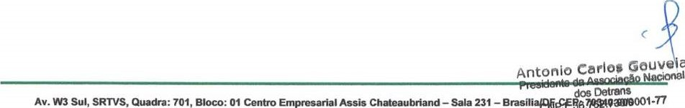ASSiS Chateaubriand - andetran@andetran.org.br .org.br
a
—
Brasn=egõ
Dos DETRANS
Seção I
Conselho dos Associados
Art. 18. O Conselho dos Associados, colegiado de deliberação superior da AND, é composto pelos dirigentes máximos em exercício dos órgãos executivos de trânsito dos estados e do Distrito Federal e é presidido pelo presidente da AND.
Parágrafo Único. Na ausência ou impedimento do presidente da AND, a reunião será presidida pelo vice-presidente e, seguindo a ordem sucessória, pelo vice-presidente regional com mais tempo de representação.
Art. 19. O Conselho dos Associados reunir-se-á ordinariamente 4 (quatro) vezes por ano e, extraordinariamente, por convocação do presidente, devidamente justificada, ou a requerimento de 1/5 (um quinto) dos associados.
§ I^{O}. A convocação do Conselho dos Associados será realizada uma única vez, por meio de correio eletrônico ou outro meio tecnológico que garanta a ciência dc todos, com antecedência mínima de IO (dez) dias.
§ 2⁰. No Edital de Convocação do Conselho dos Associados deverá constar a data, o horário, o local, a respectiva ordem do dia e o quórum exigido para a realização da reunião em 1 ª e 2ª convocação.
§ 3⁰ . O Conselho dos Associados instalar-se-á, em I ª convocação, com a maioria absoluta dos sócios e, em 2ª convocação, 30 (trinta) minutos após, com no mínimo 1/3 (um terço) dos associados, devendo as decisões, ressalvadas as hipóteses previstas no presente Estatuto, serem tomadas pela maioria absoluta dos presentes.
1 ⁰
NO
§ 4⁰. Cada associado terá direito a um voto, podendo constituir representante com poderes específicos para tal finalidade.Oficio de Brasilia-DF de Protocolo e Registro
Art. 20. O período do mandato do representante no Conselho dos Assoas Jutidicas equivalente ao da sua permanência no cargo de dirigente máximo do órgão/entidade filiada.
Sul, Bloco: OI — - Brasitia/DF
ÇEbNG762.730/0001-77
1 32261404

Art. 21. Compete ao Conselho dos Associados:
- Fazer registrar o pedido de filiação do órgão ou entidade com a indicação e a qualificação do seu representante;
- Eleger, pela maioria dos presentes, a Diretoria da AND e o Conselho Fiscal;
- Homologar os nomes indicados para a Secretaria Executiva e para a Gerência financeira, bem como para a Superintendência do Centro Nacional de Educação e Tecnologia em Qualidade para o Trânsito;
- Examinar, discutir e aprovar os programas anuais de trabalho;
- Decidir, em última instância, sobre os assuntos de interesse da AND ou filiados;
- Aprovar as contas da Diretoria, com base no Parecer do Conselho Fiscal;
- Deliberar sobre dispêndios de valor superior a 200 (duzentos) salários mínimos;
- Deliberar, pela maioria absoluta dos associados, sobre questões relativas ao patrimônio da AND, autorizando a alienação de bens imóveis;
de
- Destituir membros da Diretoria e do Conselho Fiscal; Protocolo e
- Aprovar e alterar o Regimento Interno da AND;
- Aprovar o Regimento Interno do Centro Nacional de Tecnologia em Qualidade para o Trânsito, dispondo sobre sua estrutura organizacional e formas de funcionamento, bem como suas alterações;
- Aprovar a concessão de prêmios e de diplomas;
- Fixar o valor da contribuição dos associados.
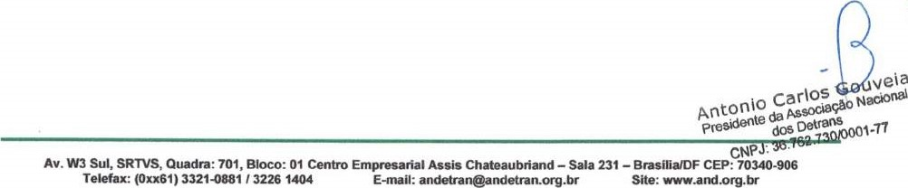
cx)S DETRANS
Seção II
Conselho Fiscal
Art. 22. O Conselho Fiscal é constituído por três (3) membros efetivos e três (3) suplentes, eleitos pelo Conselho dos Associados, dentre dirigentes máximos em exercício nos órgãos executivos de trânsito dos estados e do Distrito Federal, com mandato de dois (2) anos, sendo permitida a reeleição por mais um período.
Art. 23. O Conselho Fiscal escolherá, entre seus membros, um presidente, que convocará e dirigirá as reuniões.
Art. 24. Compete ao Conselho Fiscal:
- Examinar as contas da Diretoria da AND e analisar o balanço contábil, emitindo parecer para apreciação do Conselho dos Associados;
- Reunir-se quando convocado pelo presidente;
1 ⁰ Oficio de Brasilia-DF
N^{O} de Protocolo e Registro
1 4 3 2 2 8
Registro de Pessoas Juridicas
- Solicitar ao presidente da AND, reunião do Conselho dos Associados, quando julgar necessário;
- Indicar providências para sanar irregularidades;
- Assessorar a presidência da AND sobre atos de caráter econômicoe mancelro.
Parágrafo Único. As deliberações do Conselho Fiscal serão tomadas pela maioria de seus membros.
Antonio Carlos Gouveia
Presdente da Associaçåo Nacional
Detrans
1-77
Quadra: 701, Bloco: Assis Chateaubriand —
Brasília,'DF
3321-088113226 andetran@andetran.org.tw
AssoaAÇÅo
DOS DETRANS
seção 111

Diretoria
Art. 25. O presidente e o vice-presidente, eleitos pelo Conselho dos Associados, terão mandato de 2 (dois) anos, com início na data de sua posse, que deverá ocorrer até 30 (trinta) dias da sua eleição, sendo permitida a reeleição para o biênio seguinte, sem necessidade de nova posse para a continuidade do mandato.
10 OffCi e Brasilia-DF Parágrafo Unico. O presidente e o vice-presidente deverão apresentar, no at 010 e Registro declaração de bens.
1 4 3 2 2 8
Re I st ro de Pessoas Juridicas
Art. 26. A Diretoria será constituída de presidente, vice-presidente, vice-presidente regional Norte, vice-presidente regional Nordeste, vice-presidente regional Centro-Oeste, vicepresidente regional Sudeste e vice-presidente regional Sul.
§ 1 ⁰ . A Diretoria reunir-se-á ordinariamente a cada trimestre do ano civil e extraordinariamente sempre que necessário, por convocação do presidente, expedida com antecedência mínima de sete dias, informando data, hora, local e pauta dos assuntos a serem tratados.
§ 2⁰. A Diretoria reunir-se-á com no mínimo 4 (quatro) de seus membros, sob a direção do presidente da AND e, na sua ausência, pelo seu vice-presidente e deliberará por maioria absoluta.
§ 3⁰. A cada reunião e decisão da Diretoria será lavrada ata pelo secretário executivo da AND, que a assinará com o presidente, submetendo-a a apreciação e votação na reunião subsequente.
§ 4⁰ . Aplicam-se aos vice-presidentes regionais as regras de mandato aplicáveis ao presidente, vice-presidente e Conselho fiscal, inclusive as relativas à reeleição.
Art. 27. Compete à Diretoria:

DOSDETRANS
- Deliberar sobre alienação de bens móveis, disponíveis ou inservíveis, com valor unitário superior a 50 (cinquenta) salários mínimos;
- Propor ao Conselho dos Associados plano de trabalho anual;
- Adotar políticas e estratégias de execução do plano de trabalho aprovado pelo
Conselho dos Associados;
- Deliberar sobre negócios, convênios ou contratos que onerem a AND, com órgãos, empresas, entidades e instituições públicas ou particulares, com valores de 100 (cem) até 200 (duzentos) salários mínimos, ou que envolvam compromissos com o sistema de trânsito de mais de uma unidade federada;
10 Oficio de Brasilia-DF
N ^{O} de Protocolo e Registro
1 4 3 2 2 8
Re IStro de Pesscas Jwidicas
- Deliberar sobre questões propostas por seus membros;
- Constituir comissões com fins específicos;
- Apreciar balancetes, balanços e prestação de contas apresentados pelo gerente financeiro, para encaminhamento ao Conselho fiscal;
- Fixar a remuneração dos servidores da AND;
- Aprovar a participação, nos eventos organizados pela AND, de pessoas de renomado conhecimento técnico nos assuntos pautados;
- Conceder diplomas e prêmio da Ordem do mérito do trânsito para pessoas físicas ou jurídicas que tenham prestado serviço de relevância para o trânsito.
Art. 28. Compete ao presidente da AND:
- Convocar e presidir as reuniões do Conselho dos Associados;
- Representar a AND junto aos órgãos do Sistema Nacional de Trânsito (SNT), entidades públicas e privadas, nacionais e estrangeiras;
3321-088113226
andetran@andetran.org.br
- Submeter à homologação do Conselho dos Associados os nomes dos candidatos aos cargos de secretário executivo e gerente financeiro, bem como do superintendente do Centro Nacional de Tecnologia em Qualidade para o Trânsito;
- Assinar os documentos que envolvam responsabilidade financeira, como contratos, convênios, acordos, termos de concessão e outros da mesma natureza;
- Submeter à homologação do Conselho dos Associados a concessão de prêmios e diplomas de reconhecimento em nome da classe, a pessoas físicas ou jurídicas, visando reconhecer contribuições relevantes prestadas ao trânsito e ao conjunto de associados;
- Movimentar os recursos financeiros da AND em conjunto com o gerente financeiro, observados os limites indicados neste Estatuto, incluindo assinatura de cheques, ordens de pagamento e outros documentos;
1 ⁰ Oficio de Brasilia-DFe Registro
NO de Protocolo
1 1 3 2 2 8
RE 'suo de Pessoas Juridices
- Constituir comissões para fins específicos;
- Manter à disposição do Conselho Fiscal os registros contábeis da AND,
- Submeter ao Conselho Fiscal o balanço da AND, ao término do mandato;
- Alienar bens imóveis mediante a aprovação do Conselho dos Associados, bem como assinar escrituras de compra e venda;
- Alienar bens móveis, disponíveis ou inservíveis, com valor unitário superior a 50 (cinquenta) salários mínimos, mediante autorização da Diretoria;
- Realizar dispêndios no valor de até 100 (cem) salários mínimos; acima desse valor e até 200 (duzentos) salários mínimos, mediante autorização da diretoria e, acima desse limite, por autorização do Conselho dos Associados;
- Elaborar e submeter à aprovação do Conselho dos Associados, até o dia 31 de outubro de cada ano, a proposta orçamentária para o exercício seguinte;
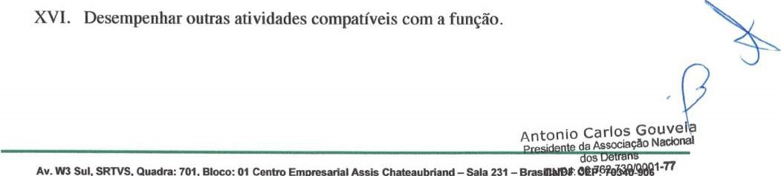Quadra: 701, Bloco: Assis Chateaubriand —
3321-088113226 andetran@andetran.org.br www.and.org.br
Art. 29. Compete ao vice-presidente:
  - Assumir a Presidência da AND sempre que houver vacância do cargo;
  - Substituir o presidente nos seus afastamentos, ausências e impedimentos;
  - Desempenhar outras atribuições delegadas pelo presidente.
Parágrafo único. Na hipótese do inciso I, será computado, para fins de contagem do tempo de mandato, o prazo de substituição em exercício pelo vice presidente, em caso de eleição.
1 ⁶ Oficio de Brasilia-DF
N ^{O} de Protocolo e Registro
Art. 30. Compete aos vice-presidentes regionais: 1 4 3 2 2 8
  - Promover a coordenação das atividades da AND no âmbito da sua região;
  - Organizar e coordenar encontros regionais de técnicos, integrantes dos quadros funcionais das entidades filiadas;
  - Difundir informações e práticas de trabalho de interesse das entidades filiadas no âmbito da sua região;
  - Promover eventos de interesse regional em perfeita articulação com a Presidência da AND;
  - Presidir a AND, na ordem sucessória, nas ausências e impedimentos do presidente e do vice-presidente, observadas as disposições dos artigos 39 e 40 deste Estatuto;
  - Convocar eleições nos termos do § 2⁰ do art. 45 do presente Estatuto;
  - Constituir Comissão Eleitoral de acordo com o § 1 ⁰ do art. 45 deste Estatuto;
  - Desempenhar outras atribuições delegadas pelo presidente.
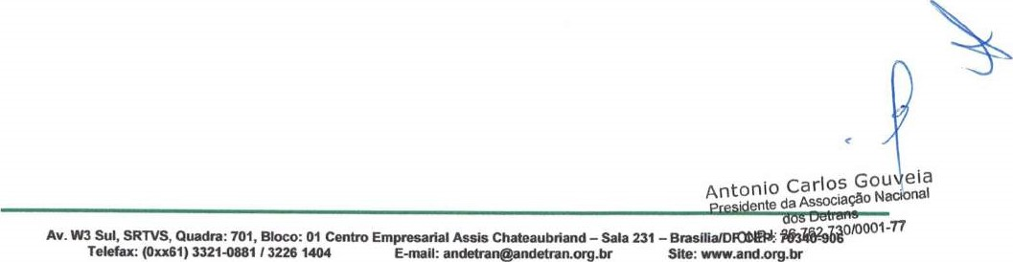

Seção IV
Centro Nacional de Tecnologia em Qualidade para o Trânsito
Art. 31. O Centro Nacional de Tecnologia em Qualidade para o Trânsito é um órgão técnico de apoio à AND e terá sua estrutura administrativa e seu Regimento Interno de acordo com as seguintes diretrizes:
10 Oficio de Brasilia-DF
NO de protocolo e Registro
1 1 3 2 2 8
Re ist10 dE Pesscas Juridicas
  - Organização do orçamento para atividades de pesquisa e desenvolvimento em limites compatíveis com a capacidade financeira da AND e com a sua própria aptidão para gerar recursos;
  - Aprovação prévia de seus programas de trabalho pela Diretoria da A
  - Assistência prioritária aos associados da AND na prestação de serviços relacionados com as várias etapas do processo de controle técnico, inclusive sob a forma de vistorias e inspeções, visando à segurança veicular.
  - Assegurar que o acervo intelectual, as tecnologias, os modelos, as patentes e tudo o mais que venha a ser gerado pelo órgão técnico seja de propriedade exclusiva da AND.
Art. 32. O Centro Nacional de Tecnologia em Qualidade para o Trânsito contará com um superintendente e gerentes de projetos.
§ 1 ⁰ . O superintendente do Centro Nacional de Tecnologia em Qualidade para o Trânsito será escolhido pelo presidente da AND entre pessoas de reconhecida idoneidade e capacidade técnica, não integrante de organizações com interesses ou finalidades semelhantes às do Centro.
§ 2⁰ . A indicação do nome do superintendente do Centro Nacional de Tecnologia em Qualidade para o Trânsito será homologada pelo Conselho dos Associados.
Art. 33. Compete ao superintendente do Centro Nacional de Tecnologia em Qualidade para o Trânsito:
DOS DETRANS
11. Desenvolver trabalhos técnicos considerando os interesses e as necessidades dos associados, observando a adoção de critérios e procedimentos uniformes, em consonância com as diretrizes do Sistema Nacional de Trânsito (SNT);
111. Promover a execução de trabalhos técnicos, destinados a assegurar aos associados os meios necessários para a contratação de prestação de serviços ou de fornecimento materiais e equipamentos, com pessoas físicas ou jurídicas, públicas ou privadas de reconhecida idoneidade, responsabilidade técnica e capacidade operacional;
- Organizar cadastros de profissionais e de entidades, com a finalidade de orientar a Diretoria da AND e seus associados nas decisões de adjudicação de serviços ou aquisição de bens permanentes ou de consumo;
- Prestar apoio técnico aos associados em atividades de sua exclusiva competência, quando a cargo de entidades públicas e privadas por eles credenciadas ou contratadas;
- Elaborar documentos técnicos sobre matérias aprovadas pelo Centro, encaminhando-os, por meio da Presidência da AND, às entidades competentes;
- Zelar pelo acervo intelectual, tecnologias, modelos, patentes e tudo o mais que venha a ser gerado pelo Centro e de propriedade exclusiva da AND;
10 Oficio de Brasilia-DF
NO de Protocolo e Registro
1 4 3 2 2 8
RE Istto de PessoesJuridicas
Seção V
Unidades de Apoio
Subseção I

Secretaria Executiva
Art. 34. Compete ao secretário executivo:
- Administrar a AND nas suas atividades diárias e rotineiras;
- Cumprir e fazer cumprir as deliberações emanadas da Presidência da AND e do Conselho dos Associados;
ia
ASSŒIAÇÅO
DOS DETRANS
- Manter os associados informados sobre as decisões da Diretoria da AND;
- Elaborar as atas das reuniões de Diretoria e dos encontros de integração promovidos pela Associação;
- Elaborar documentos técnicos e administrativos sobre matérias aprovadas pelo Conselho dos Associados;
- Acompanhar os trabalhos técnicos desenvolvidos pelo Denatran, câmaras, fóruns, entidades do Sistema Nacional de Trânsito, fazendo a interface com o Conselho dos Associados;
- Desempenhar outras atividades correlatas e determinadas pelo presidente da AND.
10 Oficio de Brasilia-DF
NO de Protocolo e Registro
Re Istlo de Pessoas Jutidicas
Subseção II

Gerência Financeira
Art. 35. Compete ao gerente financeiro:
- Assinar, juntamente com o presidente, cheques, ordens de pagamentos e outros documentos atinentes à movimentação financeira da AND;
- Coordenar, gerir e controlar a arrecadação dos ingressos da AND;
- Coordenar e supervisionar a contabilidade da AND;
- Apresentar à Diretoria, dentro dos prazos estatutários, os balancetes, balanços e prestações de contas, bem como seus comprovantes;
- Promover o pagamento e a liquidação dos dispêndios regularmente processados;
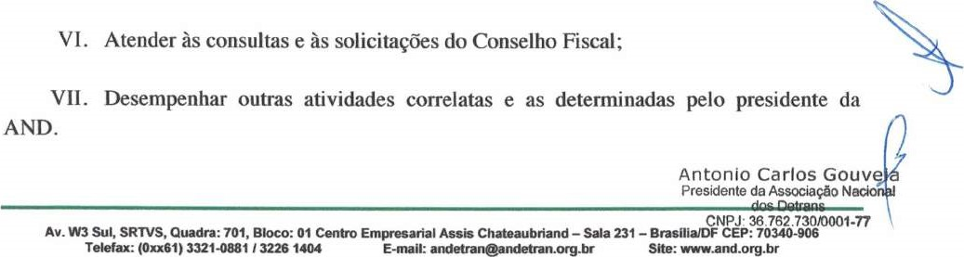

DOSDETMNS

Das Penalidades
Art. 36. Aos associados e aos seus representantes serão aplicadas as seguintes penalidades:
- ADVERTENCIA - aplicada pelo presidente da AND ao associado ou seu representante que infringir o presente Estatuto ou desrespeitar as deliberações do Conselho dos Associados ou dos membros da Diretoria.
- SUSPENSÃO — é variável de 30 a 180 (trinta a cento e oitenta) dias, aplicada pelo Conselho dos Associados ao associado ou seu representante, mediante ato formal, nos seguintes casos:
  - Prática continuada de atos contrários às normas e à convivência harmônica da AND;
  - Reincidência de falta punível com a penalidade de advertência;
  - Revelação de segredo do qual se apropriou em razão de sua participação no conselho dos associados.
10 Qfi io de 3rasilia-DF
Registro
1 1 3 2 2 8
  - Utilização indevida do nome ou da imagem da AND, sendo responsabilizações e penalizações estabelecidas em lei.
111. DESTITUIÇÃO — será aplicada por maioria absoluta do
Associados durante reunião ordinária ou extraordinária, aos dirigentes nos seguintes casos nos seguintes casos:
- Prática continuada de atos contrários às normas e às diretrizes da AND;
- Desatendimento aos princípios da legalidade e da moralidade no exercício do cargo;
- Valer-se do cargo para lograr proveito pessoal em detrimento da dignidade da função;
- Cometer a pessoas estranhas à Associação, fora dos casos autorizados pelo Conselho ou pela Diretoria, dentro de suas respectivas atribuições, o desempenho de encargos que lhes competir ou a seus subordinados;
- Lesão aos cofres da associação e dilapidação do patrimônio.
Parágrafo Unico. Em todos os casos previstos neste capítulo será garantido ao acusado o princípio do devido processo legal.
SRTVS, , OI - BrasilWDF CEP: 70340-906
(01161)

Vacância
Art. 37. Perde, automaticamente, o cargo de presidente, de vice-presidente, de vice presidente regional e de conselheiro aquele que for exonerado do cargo de dirigente máximo da entidade filiada.
Art. 38. Em caso de vacância da Presidência da AND, o vice-presidente assumirá automaticamente a Presidência, convocando extraordinariamente o Conselho dos Associados, no prazo máximo de 30 (trinta) dias, para eleger um novo presidente.
Art. 39. No caso de vacância da Vice-Presidência da AND, o cargo será ocupado cumulativamente e em caráter definitivo pelo vice presidente regional com mais idade.
Art. 40. No caso de vacância simultânea dos cargos de presidente e de vice-presidente, assumirá automaticamente o vice presidente regional com mais idade, que convocará extraordinariamente o Conselho dos Associados, no prazo máximo de 60 (sessenta deleger novos presidente e vice-presidente.
Art. 41. Em caso de vacância de cargo de vice presidente regional e de fiscal, a eleição do substituto deverá ser realizada em reunião do Conselho dos Associados.
Art. 42. Na vacância de todos os cargos da Diretoria, o secretário executivo responderá pelo expediente da Presidência, podendo praticar apenas atos essenciais ao funcionamento da entidade, devendo convocar extraordinariamente o Conselho dos Associados, no prazo máximo de 30 (trinta) dias, para a eleição da nova Diretoria.
Art. 43. Os membros da Diretoria, ao deixarem os cargos, deverão apresentar prestação de contas ao Conselho Fiscal da AND.
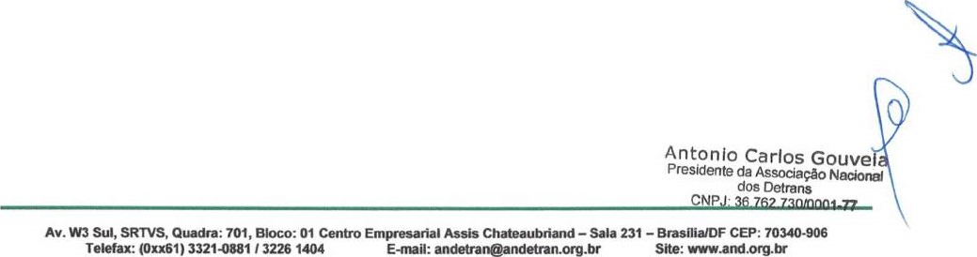
Eleições
Art. 44. Os cargos de presidente, vice-presidente, conselheiro fiscal e de vice presidente regional da AND são eletivos e privativos de dirigente máximo dos órgãos/entidades filiadas.
Art. 45. O presidente do Conselho dos Associados convocará eleições gerais com antecedência de 30 (trinta) dias da data de sua realização, por meio de Edital de Convocação a cada associado, indicando local, data e hora das eleições.
§ 1 ⁰. As eleições da AND para os cargos de presidente, vice-presidente, conselheiro fiscal e vice — presidente regional da AND, serão realizadas a cada 2 (dois) anos, na primeira reunião ordinária do primeiro trimestre, a qual não precisa ser exclusiva para o processo eleitoral.
partir da da
10 Oficio de Brasilia-DF
NO de protocolo e Registro
§ 2⁰ . Não havendo a convocação das eleições gerais no tempo definido nos termos deste Capítulo, caberá ao vice-presidente regional com mais tempo como representante do órgão associado convocar as eleições no prazo máximo de 15 (quinze) dias, contado a limite para a convocação ordinária, observadas as regras já estabelecidas.
Art. 46. O presidente do Conselho dos Associados, por meio de portaria,
Comissão Eleitoral no prazo de 48 (quarenta e oito) horas, contado a partir da convocação a que alude o artigo anterior, composta de 3 (três) associados, na forma seguinte: I. I (um) presidente; II. I (um) secretário; III. 1 (um) vogal.
§ 1 ⁰. Não havendo a constituição da Comissão Eleitoral no prazo-limite deste artigo, caberá ao vice-presidente regional com mais tempo como representante do órgão associado constituí-la no prazo máximo de 3 (três) dias, contado a partir do tempo definido no "caput" deste artigo.
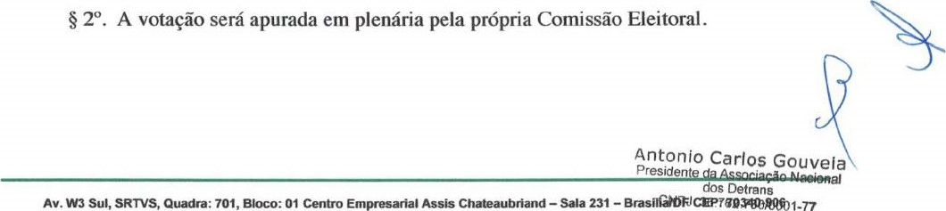
(01161)

Art. 47. Compete à Comissão Eleitoral baixar normas disciplinadoras necessárias à realização das eleições e esclarecimento de questionamentos dos associados, tidos por relevantes.
Art. 48. A reunião convocada para os fins previstos no presente Capítulo será aberta pelo presidente da AND ou pelo seu substituto legal, que passará os trabalhos para a Comissão Eleitoral.
Art. 49. Aberto o processo eleitoral, qualquer associado poderá se lançar, ou ser lançado por outro associado, com o seu aceite, candidato aos cargos da Diretoria e do Conselho Fiscal.
10 Oficio de Brasilia-DF nae Odb€Sro e Registro
, noldla3d? 2 8
Registro de Pessoas Juridicas
Art. 50. As chapas concorrentes, formadas apenas para os cargos de presi presidente, conjuntamente, deverão ser apresentadas junto à Comissão Eleito pleito, após a abertura do processo eleitoral.
Art. 51. Havendo mais de duas chapas concorrentes para os cargos de presidente e vicepresidente, deverá ser realizado segundo turno entre as duas mais bem colocadas, quando nenhuma delas obtiver número superior a 50% dos votos válidos em primeiro turno de votação, sendo admitido o exercício do direito de voto por representação, mediante a apresentação de instrumento de mandato com poderes específicos, com firma reconhecida em cartório.
ASSOCIAÇÅONACKNAL
Parágrafo único. Para apuração dos votos válidos serão computados aqueles dirigidos a algumas das chapas concorrentes e desconsiderados os votos brancos e nulos, as ausências e as abstenções.
Art. 52. Eleitos o presidente e o vice-presidente, o processo eleitoral continuará para os demais cargos, individualmente, na seguinte ordem: vice — presidente regional Nordeste, vice — presidente regional Norte, vice — presidente regional Sudeste, vice — presidente regional Centro-Oeste, vice — presidente regional Sul e, por fim, o Conselho fiscal.
Art. 53. Encerrada cada votação, a Comissão Eleitoral procederá à apuração dos votos e à proclamação dos eleitos, mesmo que ausentes à reunião, conforme o art. 49 deste Estatuto. No final, será lavrada a competente ata, fazendo constar todas as ocorrências verificadas durante os trabalhos, a qual será assinada pelos membros da Comissão Eleitoral e pelos representantes de cada chapa.
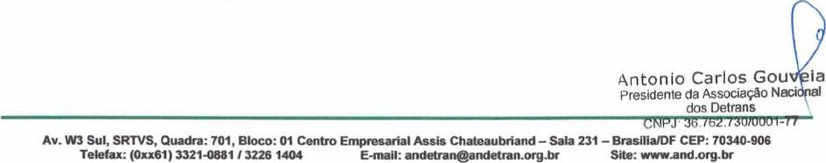
Parágrafo Unico. Em caso de empate no segundo turno para presidente e vice-presidente, para os cargos das diretorias regionais e do Conselho Fiscal, será proclamado eleito o candidato com maior idade.
Art. 54. Os candidatos que se considerarem prejudicados durante o processo eletivo poderão recorrer ao Conselho dos Associados de todas as decisões da Comissão Eleitoral, até o prazo máximo de 48 (quarenta e oito) horas da proclamação dos eleitos.

CAPITULO IX
Dissolução
Art. 55. A AND poderá ser dissolvida por decisão de quatro quintos (4/5) dos membros do Conselho dos Associados, em reunião extraordinária convocada para essa finalidade, ocasião em que será eleito o liquidante e fixados seus poderes.
Brasilia-DF
NO de Protocolo e Registro
1 4 3 2 2 8
Registro de Pessoas Juridicas
Parágrafo Único. Em caso de extinção da AND, depois de pagas as dívidas e as obrigações, seu patrimônio reverterá em favor de entidade afim, de fins não econômicos, Conselho dos Associados na mesma sessão em que a dissolução for aprovada.

CAPÍTULO X Da Ordem do Mérito do Trânsito
Art. 56. Fica instituída a comenda intitulada "ORDEM DO MÉRITO DO TRÂNSITO" , destinada a agraciar autoridades e pessoas físicas e jurídicas, civis e militares, inclusive associados, que, reconhecidas e efetivamente, tenham colaborado para um trânsito seguro ou com os fins regimentais da AND.
§ I ^{O} As modalidades, a descrição dos títulos componentes da comenda, seu regime de concessão e de entregas solene serão disciplinados em regulamento a ser elaborado por comissão instituída especialmente para esta finalidade ou por ato discricionário do presidente.
Art. 57. Os membros do Conselho dos Associados e do Conselho Fiscal, o presidente, o vice-presidente e os vice-presidentes regionais da AND não serão remunerados por qualquer forma ou título pelo exercício do cargo.
Art. 58. Os ocupantes dos cargos de direção das unidades a que se referem os incisos II e III do artigo 16 deste Estatuto serão escolhidos pelo presidente da AND, entre pessoas de reconhecida idoneidade e capacidade técnica.
Art. 59. A AND poderá ser composta por corpo de profissionais da área de ciência política, jurídica, jornalística, de economia, de gestão e de estagiários.
§a-DF
NO de Protocolo e 'Registro
0
1 1 3 2 2 8
Re istf0 de Pegsoas Juridicas
Parágrafo único. A AND poderá se valer do apoio pontual e tempo integrantes dos quadros dos associados, previamente designados.
Art. 60. A AND não prestará cauções ou fianças.
Art. 61. As decisões do Conselho dos Associados serão baixadas por resoluções e as da Diretoria por meio de portarias.
Art. 62. A infringência às normas legais e ao presente Estatuto pelos membros da Diretoria, do Conselho dos Associados e do Conselho Fiscal que acarretem prejuízos à imagem da instituição e das quais decorram perdas para a AND implicará na apuração das responsabilidades civil e criminal e no ressarcimento dos danos causados à mesma, quando couber.
NACIONAL
Parágrafo Único. A apuração da responsabilidade de que trata este artigo será efetuada pelo Conselho dos Associados.
Art. 63. Este Estatuto só poderá ser reformulado ou alterado por 2/3 (dois terços) dos votos concordes do Conselho dos Associados.
Art. 64. Os casos omissos deste Estatuto serão resolvidos pelo presidente da AND "ad
referendum"
do
As
SRTVS, 01 - - BrasmaJDF CEP:
(OX161) Site: www.and.org.br

